**Kreuzfahrtbericht ART 285A**

San Francisco, 12.02.2019

**„Kurzurlaub & Schnuppertörn mit MS Artania“**

**08.10.2021 – 13.10.2021 (5 Tage)**

|  |  |  |  |  |  |
| --- | --- | --- | --- | --- | --- |
| **Datum** | **Hafen** | **Geplant lt. Ausschreibung**  **Ankunft             Abfahrt** | | **Tatsächliche Zeiten**  **Ankunft       Abfahrt** | |
| 08.10.21 | Bremerhaven |  | 18.00 |  | 18.54 |
| 09.10.21 | Auf See |  |  |  |  |
| 10.10.21 | Honfleur | 04.00 | 22.00 | 03.36 | 23.06 |
| 11.10.21 | Zeebrügge | 12.00 | 21.00 | 11.48 | 20.54 |
| 12.10.21 | Rotterdam | 07.00 | 13.00 | 08.00 | 13.36 |
| 13.10.21 | Bremerhaven | 09.00 |  | 07.24 |  |

**Kapitän** Alex Zinkovskyi

**Hotelmanager** Thomas Appenzeller

**Schiffsarzt**  Dr. Winnie Koller

**Staffliste**



**Passagiere**

|  |  |  |  |
| --- | --- | --- | --- |
| **Age Between** | **Count** |  | **%age** |
| 0 to 20 years | 15 | 1.70 |
| 21 to 40 years | 27 | 3.07 |
| 41 to 60 years | 194 | 22.05 |
| 61 to 70 years | 306 | 34.77 |
| 71 to 80 years | 256 | 29.09 |
| 81 to 90 years | 79 | 8.98 |
| 91 to 100 years | 3 | 0.34 |
| **Figure Total** | **880** | **100.00** |
|  |  |  |  |
| **Total Guests** | **880** |  |  |
|  |  |  |  |
| Average Age | **60.94** |  |  |

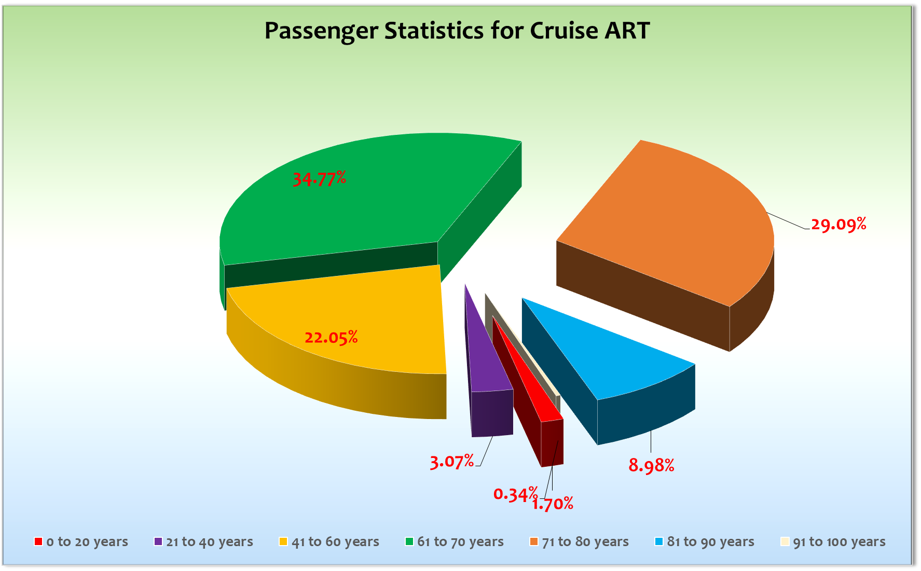

**Außerplanmäßige Ausschiffungen (Gäste)**

-/-

**Außerplanmäßige Einschiffungen (Gäste)**-/-

**Kommentar zur Route**

Eine schöne kurze, jedoch sehr attraktive Reise mit dem Highlight Honfleur. Hier ist zu sagen, dass MS Artania das zweitgrößte Schiff gewesen ist was hier jemals festgemacht hat.

**Bremerhaven**

Alles prima!

**Honfleur**

Ein wunderschönes Städtchen was auch in Zukunft immer wieder mit eingeplant werden sollte. Für die Brücke (Navigation) sehr schwierig aufgrund der immer wechselnden Tidenzeiten über das Jahr hinweg. Die Gäste konnten für 5 Euro Shuttlebusse in das 2 km entfernte Zentrum nutzen. Bei bestem Wetter genossen unsere Gäste ihre Ausflüge und privaten Landgänge.

**Zeebrügge**

Pünktliche Ankunft an der gewohnten Pier. Laufen im Hafen ist nicht erlaubt - deswegen kostenlose Shuttlebusse zum Hafenausgang während der gesamten Liegezeit. Die Agentur ist sehr gut und versteht die idiotischen Formalitäten auch nicht. Die Gäste mussten wieder das von ihnen unterschrieben PLF Dokument mitnehmen was diesmal überhaupt nicht kontrolliert wurde. Da fragt man sich wofür wir unnötig Papier verschwenden!? Ausflüge alle ok! Leichte Bewölkung bei 15°C.

**Rotterdam**

Hier konnten wir erst mit einer guten Stunde Verspätung den Lotsen aufnehmen. Erklärung war, dass man für den regen Schiffsverkehr am Morgen nicht genug Lotsen hatte!? Genau um 08.00 haben wir dann festgemacht am Passagier-Terminal in Rotterdam. Haben die Liegezeit um 30 Minuten verlängert um die Ausflüge wie geplant durchführen zu können. Sehr wechselhaftes Wetter bei kühlen 12°C. Ausflüge alles OK!

**Bremerhaven**

Perfekte Ausschiffung mit MS Amera zusammen.

**Hospital**

NIL

**Hoteldepartment**

Alles prima! Die Gäste sind nach wie vor begeistert von den Leistungen der Küche unter der Leitung von Aleksei Anisimov. Zusammenarbeit mit den Sea-Chefs Kollegen sehr gut!

**Technik**

Wir haben wegen Reparaturarbeiten an der Hauptwasserleitung das Wasser in Zeebrügge für 2 Stunden abstellen müssen. Dies haben wir am Nachmittag gemacht, da nur ca. 180 Gäste an Bord waren. Gäste wurden per Durchsage informiert - alles gut! Die Toilettenspülung funktionierte durch das Vakuum-System auch ohne Wasser. Keinerlei Beschwerden!

**Unterhaltung**

Alles prima

**Fazit**

Eine knackige Kurzreise mit guter Stimmung und durchweg zufriedenen Gästen!

**Entertainmentbericht von Entertainmentmanager Jan Philip Hofferbert**

**Showensemble:** Das Showensemble spielte **3 Shows** während der **5 Tage** Reise: We are the Champions, ABBA, und Ozeano, We are the Champions, ABBA und Ozeano wurden doppelt gespielt. Die Zweite Show war immer voll (ca. 400 Gäste) wobei die erste der Uhrzeit entsprechend weniger besucht wurde. Die Gäste gaben nach jeder Show sehr gute Feedbacks zum teil (Standing ovation).

**Gastkünstler:**

* **Kalibo** hat die Gäste von der ersten Sekunde an auf seiner Seite. Er fesselt sein Publikum und bringt sie gleichermaßen zum Lachen. Das Publikum war total begeistert. Kalibo ist laut, extrovertiert und außergewöhnlich. Er beherrscht sein Handwerk unheimlich gut und ist noch dazu ein erstklassiger Entertainer.
* **Olena Band** sind mittlerweile eine gut aufeinander eingespielte Band, die es versteht, mit wenigen Takten ihr Publikum für die gespielte Musik zu begeistern. Sie spielen ständig wechselnde Musikrichtungen und haben ein umfangreiches Repertoire.
* **Duo Bitter Lemon:** Claus und seine Gesangspartnerin Ramona, haben eine gute Auswahl an Songs, sehr abwechslungsreich, genau das Richtige für die Casablanca Bar. Doch kann ich guten Gewissens sagen, dass die Zusammenstellung mit Ute, besser Resonanzen bei den Gästen gab und die Qualität deutlich höher war. Die Bar ist trotzdem gut besucht.
* **Petra Clamer** hielt auf dieser Reise zwei Vorträge. Sie ist eine gute Lektorin und hat ein breites Wissen. Sie arbeitet mit vielen Fotos und Videos und kann problemlos frei und sehr lebendig referieren. Die Themen passten hervorragend zu dieser Reise.
* **Mihaly Barabas** ist ein guter Pianist. „Klassik trifft Jazz“ kann man sagen - eine gute Kombination und vielseitig einsetzbar. Eine gute Kombination mit dem man eine exzellente Begleitung für Klassik und jede Art von Solokünstlern bieten kann. Die Abende in der Harrys sind immer gut besucht.
* **Martin Stählin** ist ein sehr netter unkomplizierter Kollege (Pfarrer), der viel Spaß an seiner Aufgabe hat. Für die Andachten und Gottesdienste hatte er immer schöne Titel angeboten, die im Kino stattfanden und gute Resonanzen abgaben. Die Zusammenarbeit mit seinen Künstlerkollegen war sehr gut. Martin hat zudem sehr fleißig Ausflüge begleitet. Immer wieder gerne

**Frühschoppen:**

* Hanseaten-Frühschoppen + Begrüßung der Gäste
* Stadel-Frühschoppen + Verabschiedung der Gäste

**Sonstige Veranstaltungen:**

-/-

**Fazit:**

Eine kurze aber schöne Reise, die mit viel abwechslungsreichem Programm versehen war, und durch viele Programmpunkte im Gedächtnis der Gäste bleiben wird. Die Gäste haben die Leistung des Showensembles häufig gelobt und waren dankbar für schöne Abende. Leider ist das tragen der Maske bei den Shows ein kleines Manko doch kommt immer gute Stimmung auf.

Jan Philip Hofferbert  
Entertainment Manager / MS Artania

**Klaus Gruschka**

Kreuzfahrtdirektor

15.10.2021

cc: Moritz Stedtfeld <moritzstedtfeld@yahoo.de>; Joerg Dunkel (info@joergdunkel.de); show@dts-kreuzfahrt.com; BSM - Martin Oberfell <martin.oberfell@schultecruise.com>; fleet@phoenixreisen.com; B.Drechsel@phoenixreisen.com; art@phoenixreisen.com; ARTANIA - Assistant Cruise Director <Assistant.Cruise.Director@MS-Artania.com>; upontheship@aol.com; ARTANIA - Cruise Director - Joern Michael Steffen Hofer <Cruise.Director@MS-Artania.com>; ARTANIA - Master - Morten Arne Hansen <Master@MS-Artania.com>; ARTANIA - Hotel Manager - Thomas Appenzeller <Hotel.Manager@MS-Artania.com>; chris.schaedel@gmx.de; Christian Adlmaier (Christian.Adlmaier@gmx.de); christian. rippel@rtmantalya. com (christian.rippel@rtmantalya.com); joern-hofer1@freenet. de (joern-hofer1@freenet.de); k.gruschka@hotmail.de; mbzdega@web. de (mbzdega@web.de); BSM - Bos, Richard <richard.bos@schultecruise.com>; BSM - Springer, Martin <martin.springer@schultecruise.com>; BSM - Oertel, Frank <frank.oertel@schultecruise.com>; Christian Adlmaier (Christian.Adlmaier@gmx.de); Sinah Lucius (CSDE-SMC) <sinah.lucius@schultecruise.com>; B.Drechsel@phoenixreisen.com; G.Zisopoulos@phoenixreisen.com; M.Weis@phoenixreisen.com; N.Jepsen@PhoenixReisen.com